项目名称：乌鲁木齐八一中学电风扇购置项目

乌鲁木齐八一中学单位电风扇购置项目面向社会公开询价，欢迎具资质的单位积极响应报价。

一、项目名称：乌鲁木齐八一中学单位电风扇购置
二、拟采购产品规格参数及要求：
注：竞标结束后供货单位需在一个工作日内提供样品审核。
1 | 产品名称 | 落地电扇
2 | 风量(m³/min) | ≥45
3 | 调速档位 | ≥三档
4 | 控制模式 | 顶部操作+旋钮控制
5 | 额定功率（W） | ≥50W
6 | 尺寸(mm) | ≥1140x405x395
7 | 220V电源线长度 | ≥4m
8 | 净重量（kg） | ≥4.95
 | 总数量： | 440台
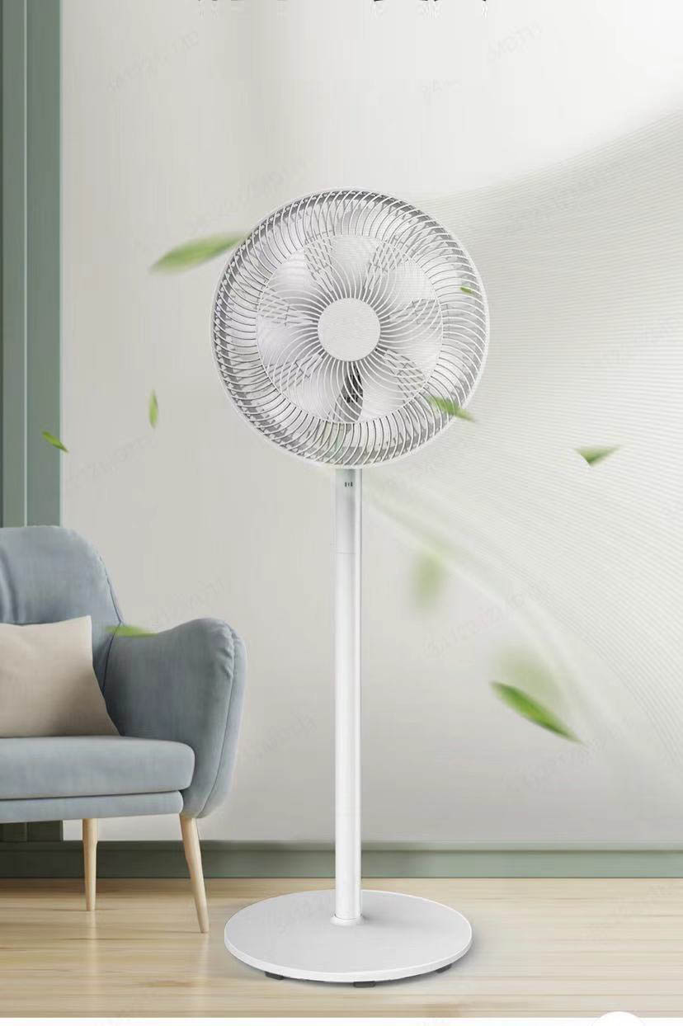
三、服务内容
提供货物的运输安装服务。货物质保要求上门服务，质保时间两年，竞标结束后供货单位需在一个工作日内提供样品审核。
四、资格要求（上传）：
1.具有独立承担民事责任的能力承诺函；
2.具有良好的商业信誉和健全的财务会计制度；
3.具有履行合同所必需的设备和专业技术能力；
4.参加政府采购活动前三年内，在经营活动中没有重大违法记录；
5.投标人代表身份证明及营业执照；
6.7日内完成供货的承诺函；

乌鲁木齐八一中学
2024年7月17日

